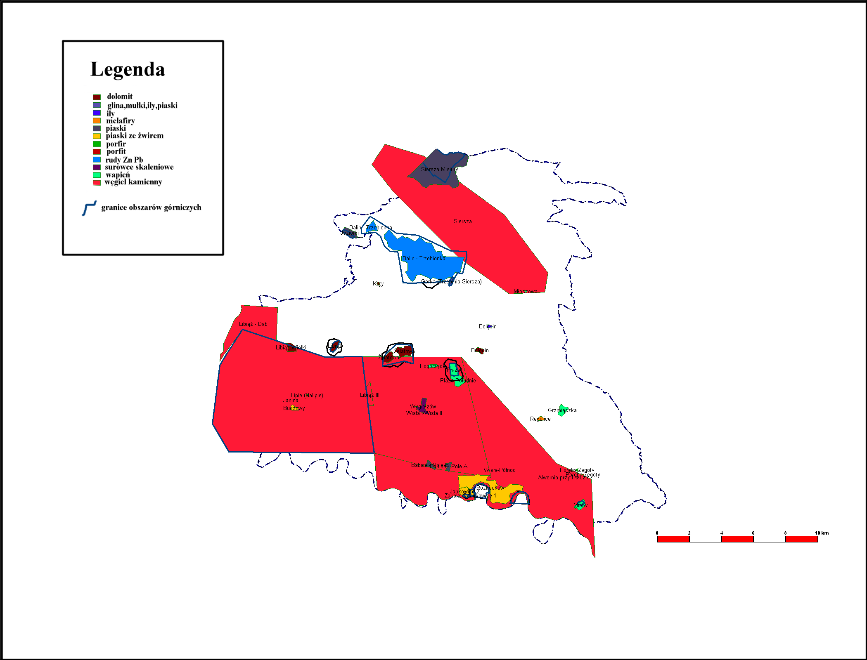
Załącznik 1. Mapa złóż kopalin na terenie Powiatu Chrzanowskiego
( na podstawie danych udostępnionych przez Małopolski Urząd Wojewódzki w Krakowie)

